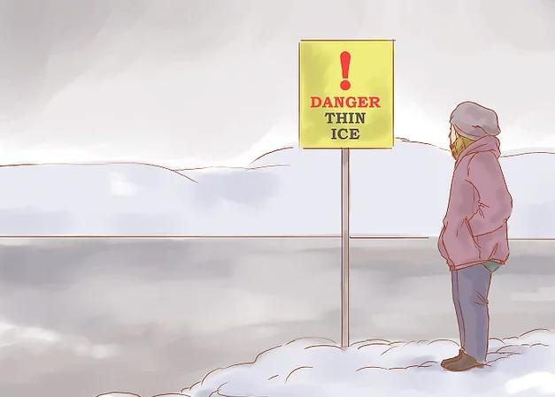
Предупреждения

- Эта статья касается жителей стран с холодным климатом, таких как Канада, северная часть США и Россия. Учтите, что лед будет небезопасным в любое время года.
- Никогда не катайтесь на коньках, не играйте и не пускайтесь в путь по льду, пешком или на лыжах в ночное время. Вы ничего не сможете увидеть, если произойдет несчастье и, скорее всего, не получите помощи.
- Не думайте, что внезапное сильное похолодание делает лед более безопасным. В действительности в этом случае лед становится хрупким и ломким еще скорее, чем во время краткой оттепели.
- То, что в обследованной вами области лед кажется безопасным, еще не значит, что где-то в другой части этого же водоема он будет таким. Если вы собираетесь выйти за пределы исследованной вами области, вы снова должны проводить проверку или определять границы зоны безопасности.
- Когда вы двигаетесь по лыжной трассе или дороге, не используйте покрытые льдом потоки, реки, пруды или озера в качестве кратчайшего пути, если если на них не организована ледовая переправа. Люди часто стремятся срезать путь в конце дня, когда устали, хотят скорее добраться домой и уже темнеет. Преимущественно в это и время происходят несчастные случаи.

Шаги

Учтите, что лед никогда не бывает абсолютно безопасным. Погодные условия и незаметные или неизвестные факторы могут внезапно превратить, казалось бы, надежный лед в смертельно опасный. Примите все возможные меры предосторожности с целью предотвращения несчастных случаев и позаботьтесь о том, чтобы можно было незамедлительно предпринять спасательные мероприятия, если что-то пойдет не так.

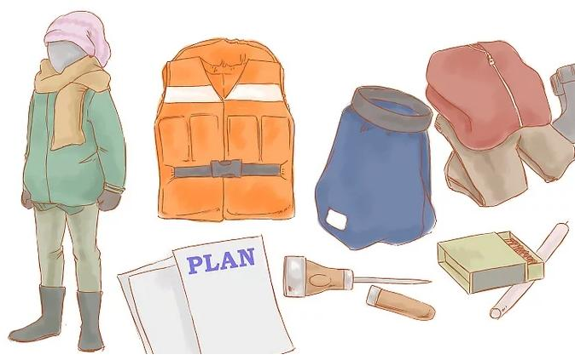
Разработайте план экстренного спасения. Предупредите знакомых, куда вы отправляетесь. На случай если мпроизойдет нечто непредвиденное, у вас должен быть выработан алгоритм действий, который позволит вам добраться до безопасного места, где можно будет незамедлительно получить помощь.
- Совет для новичков: Никогда не отправляйтесь в путь в одиночку, возьмите с собой одного или двух друзей. Поставьте знакомых в известность, где вы и ваши друзья находитесь и когда вы рассчитываете вернуться домой. Это не тот случай, когда можно проявлять беззаботность и действовать спонтанно.

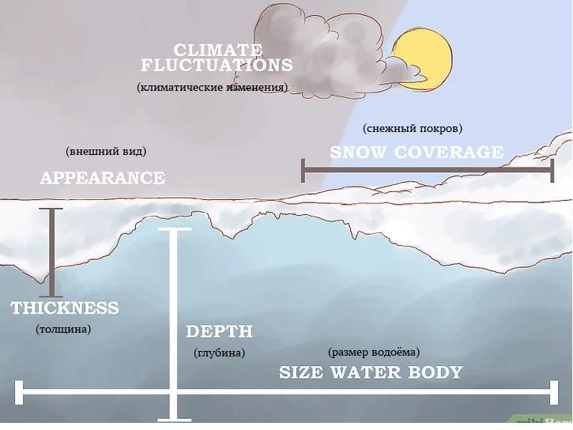
- Поймите, что прочность льда определяется рядом факторов, а не каким-то одним. О его надежности можно судить, оценив совокупность следующих показателей:
- Внешний вид льда – его цвет, структура и особенности.
- Толщина льда – для тех или иных видов деятельности определена рекомендуемая толщина, о чем можно прочитать ниже.
- Температурный максимум на протяжении определенного времени и в течение дня.
- Снежное покрытие.
- Глубина воды подо льдом.
- Размер водоема.
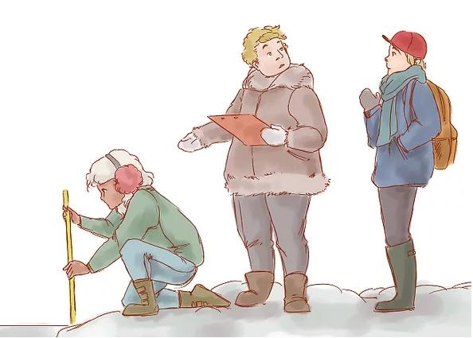
- Химический состав воды – соленая она или пресная.Погодные изменения в данной местности.
- Протяженность ледового покрытия Выбирайте места, где лед регулярно тестируется на прочность соответствующими службами. Они должны производить замеры по меньшей мере ежедневно. Поинтересуйтесь у сотрудников этих служб о результатах проверки, этим вы обезопасите себя. (В России это МЧС России по телефонному номеру «01» или с мобильного телефона «112».

- Побеседуйте с местными жителями. Если вы приезжий, заведите разговорс местными жителями, поспрашивайте об опасных и безопасных местах в округе.
- Осмотрите лед. Присмотритесь, нет ли на нем каких-либо трещин, разломов, подозрительных мест или неровных поверхностей, и определите его цвет(а). Это поможет вам решить, стоит ли продолжать исследование.
- При наличии следующих признаков вам лучше отказаться от любых дальнейших попыток выхода на лед:
  - Вода, подтапливающая кромку льда, или поблизости от нее
  - Бьющие подо льдом ключи в прудах и озерах с родниковой подпиткой.
  - Наличие истока или притока у покрытого льдом водоема
  - Трещины, разломы или полыньи
  - Лед, который, по-видимому, подтаял, а затем его снова подморозило
  - Неровные поверхности, которых вы не замечали прежде – например, вздыбленные ледяные гребни, вызванные течениями или ветрами
- Запомните эту присказку: "Толстый и синий, проверенный и надежный; тонкий и хрупкий - путь слишком рискован."
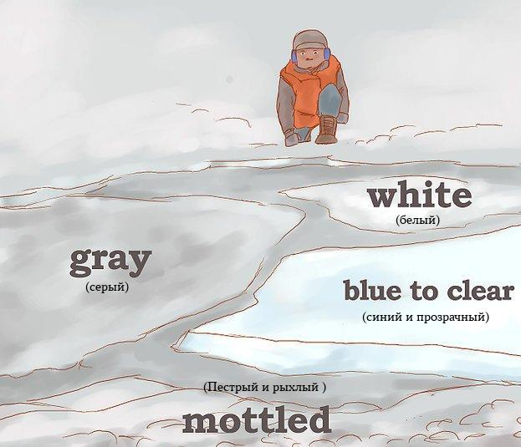
- Вам необходимо разбираться в значении той или иной окраски льда. Но хотя это и весьма полезный индикатор, полагаться только на цвет не стоит. Например, лед любого цвета, подвергающийся воздействию текущей воды снизу, будет более хрупким, чем лед, не испытывающий такого воздействия. Обычно, по цветовому спектру льда вы можете сделать следующие выводы:
- От светло-серого до черного – талый лед, который иногда образуется, даже если температура воздуха ниже 32°F (0°C). Небезопасный: из-за недостаточной плотности он не может выдержать нагрузку – держитесь подальше.
- От белого до тусклого, непрозрачного – пропитанный водой снег замерзает на поверхности льда, формируя еще один тонкий ледяной слой сверху. Такой лед слишком пористый, внутри могут быть воздушные карманы, поэтому он часто бывает хрупким.
- От синего до прозрачного – лед высокой плотности, очень прочный, самый безопасный, если, конечно, он достаточно толстый. Не рискуйте, если его толщина менее 4 дюймов (10 см).
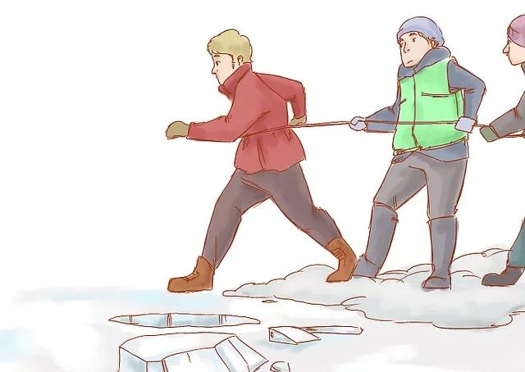
- Пестрый и рыхлый лед, называемый также "гнилым" – не столько из-за его цвета, сколько по причине его структуры. Это талый лед. Он предательски обманчив – очень может быть, что он растаял в середине или снизу, хотя сверху кажется толстым. Чаще всего он встречается весной и может иметь коричневатый оттенок из-за растительных пигментов, грязи и других природных материалов, поднимающихся к поверхности во время оттепели. Проверьте толщину льда. Если вы уже закончили осмотр и вам кажется, что все в порядке, вам необходимо убедиться в этом, исследовав толщину льда.
- Проводите исследование в присутствии хотя бы одного товарища (система взаимовыручки). Наденьте спасательный комбинезон или другое спасательное средство и используйте веревки, чтобы в случае необходимости ваш друг мог вытянуть вас.
- Выходите на лед, только если кромка льда достаточна прочная. Если она рыхлая или растрескавшаяся, ради вашей собственной безопасности продолжать не стоит, ведь прибрежная ледяная кромка самая хрупкая.
- Чтобы измерить толщину льда, сделайте топориком небольшую прорубь или воспользуйтесь ручным буром.
- Изучите показатели безопасной толщины льда. Существуют рекомендуемые критерии, о которых вам нужно помнить при любых действиях, предпринимаемых вами на льду. (Имейте в виду, что их соблюдение рекомендуется, но само по себе не гарантирует вашей безопасности.) Лед становится «безопасным» при толщине приблизительно 4 - 6 дюймов (10-15 см). Однако, даже при толщине в 9 – 10 дюймов (22,5 – 25 см), лед может таить скрытые угрозы, такие как стремительное течение, которое неустанно подтачивает лед снизу. В этом случае даже толстый лед может треснуть в любой миг.
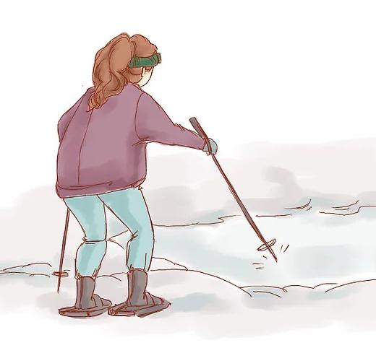
- Имейте в виду, что толщина льда не является одинаковой повсюду, даже на одном и том же водоеме. Надежность ледяного покрытия определяется не только по цвету и толщине, но и по ряду других показателей. Учитывайте также:
- Характер водоема: пруд ли это, озеро или река, и присутствует ли заметное течение подо льдом? Имеет ли водоем притоки или исток? Это может стать поводом для беспокойства.
- Состав воды: соленая она или пресная? Морской лед обычно менее прочный и при одинаковой толщине может не выдержать такой же вес, как и пресноводный.
- Температурный максимум и пору года: температура постоянно меняется. Учитывайте микроклимат в данной местности. Зимний лед намного крепче, чем весенний, последний быстро подтаивает и истончается под лучами солнца.
- Размер и глубину водоема: ледостав на больших водоемах занимает гораздо больше времени, чем на маленьких.
- Наличие снежного покрытия: снег является природным теплоизолятором; под снегом лед обычно более тонкий и менее прочный.
- Величина груза: какому давлению вы подвергаете лед? Должен ли он выдерживать только вас или также и ваше средство передвижения? Человек пешком, человек на лыжах, снегоход с тем же самым человеком на нем имеют очень разные параметры распределения весовой нагрузки.
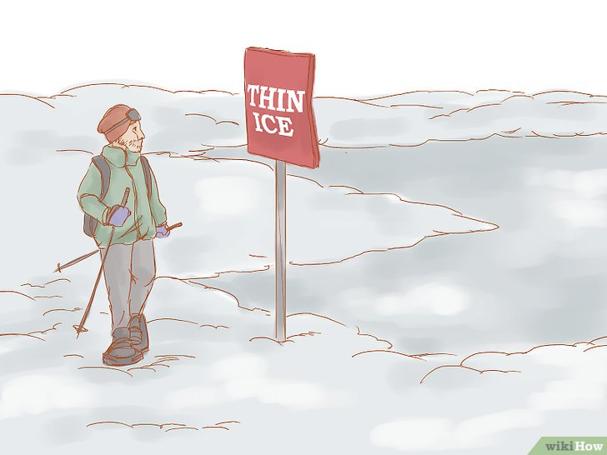
- Если у вас есть хоть малейшие сомнения, найдите альтернативу. Любители катания на коньках всегда могут воспользоваться ледовым катком или контролируемой частью озера; лыжникам и водителям можно посоветовать придерживаться дорог на суше; пешеходам также лучше обходить лед стороной. В любом случае им всем необходимо иметь при себе спасательный комплект независимо от того, куда они собираются отправиться и как долго они собираются быть в пути.

Если Вы стали очевидцем несчастного случая на водном объекте или сами попали в аналогичную ситуацию, и существует возможность сообщить о происшествии, срочно обращайтесь за помощью в МЧС России по телефонному номеру «01» или с мобильного телефона «112».

